Печко Инна Юрьевна, учитель английского языка МОУ СОШ № 53 г. Сочи, руководитель МО учителей английского языка и победитель конкурса
«Managing the teaching and learning process”

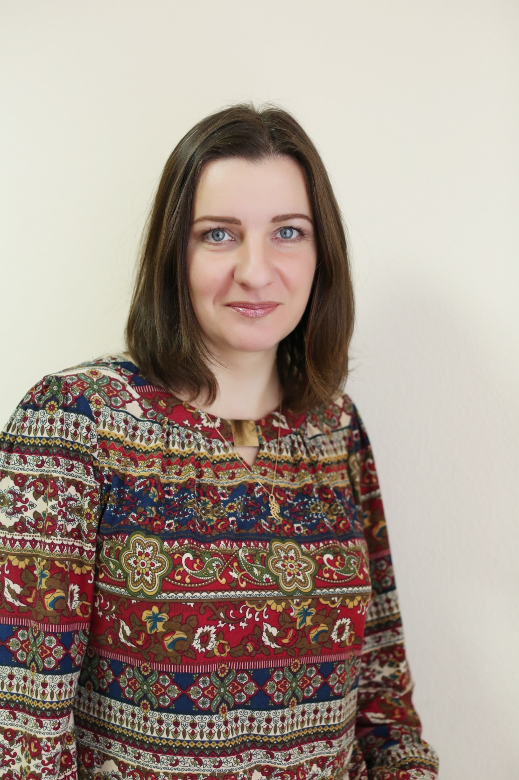
Кембриджский Ресурсный Центр, региональный представитель Cambridge University Press (CUP), Cambridge English Language Assessment (CELA), Британия-Кавказ
организует конкурс для учителей английского языка
Managing the teaching and learning process.
Задания конкурса: на владение методами и приемами, используемыми преподавателем на уроке английского языка.
Время проведения: 18 февраля 2017
Участники: только зарегистрированные кандидаты crc.krasnodar@gmail.com.
Предварительная запись обязательна! Длительность конкурса: модуль - 1час 20 мин - основная часть плюс 15 мин – пробный тест перед началом основного. Приветственная часть, инструкции и заполнение регистрационных бланков в дополнительное время.
Место проведения: ИРО, Сормовская 167
Время: 11.00
Призы и результаты: Все работы отправляются в Кембридж на проверку, о результатах будет сообщаться в течение месяца индивидуально по электронной почте. Победителями признаются кандидаты, набравшие большее количество баллов в количестве, установленном Кембриджским университетом.
По результатам конкурса будут выданы сертификаты и призы от CRC и скидки на экзамен Teaching Knowledge Test. Дополнительная информация в «Cambridge Resource Centre» г. Краснодар, ул. Калинина, 83, тел. (861)226-01-92, 8 918 374 83 99 e-mail: crc.krasnodar@gmail.com

